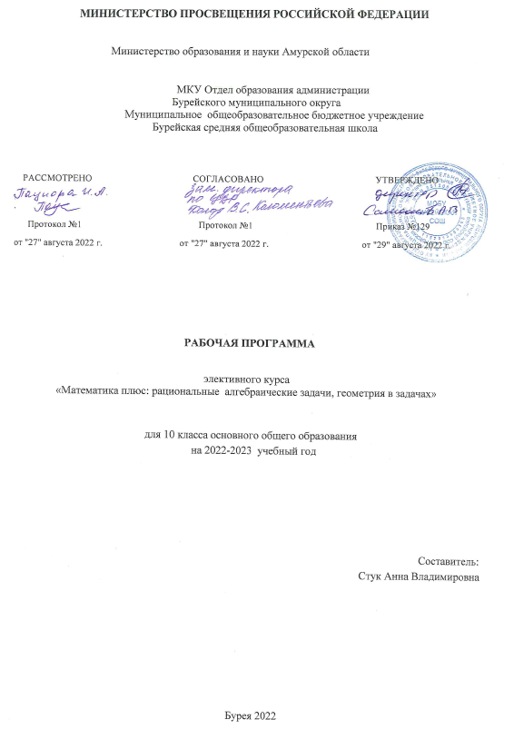

Планируемые результаты освоения курса

Ученик научится | Ученик получит возможность
обеспечение усвоения обучающимися наиболее общих приемов и способов решения задач;  формирование и развитие у старшеклассников аналитического и логического мышления при проектировании решения задачи; развитие умений самостоятельно анализировать и решать задачи по образцу и в незнакомой ситуации;  расширение и углубление курса математики, обеспечивающее повышенный уровень изучения математики;  формирование опыта творческой деятельности учащихся через исследовательскую деятельность при решении нестандартных задач;  формирование навыка работы с научной литературой, различными источниками; развитие коммуникативных и обще-учебных навыков работы в группе, самостоятельной работы, умений вести дискуссию, аргументировать ответы и т.д. | повторить и систематизировать ранее изученный материал школьного курса математики;  освоить основные приемы решения задач;  овладеть навыками построения и анализа предполагаемого решения поставленной задачи;  познакомиться и использовать на практике нестандартные методы решения задач;  повысить уровень своей математической культуры, творческого развития, познавательной активности; познакомиться с возможностями использования электронных средств обучения.

Содержание элективного курса

Аксиомы действительных чисел. Различные формы записи действительных чисел. Признаки делимости. Делимость по модулю. Треугольник Паскаля. Множества. Комбинаторика. Метод математической индукции. Бином Ньютона. Теорема Безу. Теорема Виета.

Основная цель – сформировать у учащихся навык разложения многочлена степени выше второй на множители, нахождение корней многочлена, применять теорему Безу и ее следствия для нахождения корней уравнений выше второй, а также упрощения рациональных выражений многочлена.
Теоретический материал дается в виде лекции, основное внимание уделяется отработке практических навыков. Обращается внимание на то, что использование этого материала значительно экономит время при решении подобных заданий на экзамене.

Дробно-рациональные уравнения. Подбор корней. Метод неопределённых коэффициентов. Разложение на множители. Замена переменной. Выделение полных квадратов. Однородные уравнения. Симметрические и возвратные уравнения. Центральная замена. Параметризация задач.
Преобразование одного из уравнений системы. Получение дополнительного уравнения. Симметричные системы. Обобщённая теорема Виета. Однородные системы. Циклические системы. Разные приёмы решения систем. Доказательства важных неравенств. Доказательство неравенств с помощью метода математической индукции. Решение рациональных неравенств. Решение систем рациональных неравенств.
В ходе изучения этих тем учащиеся должны усвоить основные способы решения рациональных уравнений и неравенств высших степеней. Решение каждой задачи, разобранной на занятиях, представляет собой метод решения большого класса задач. Эти методы повторяются и углубляются при решении последующих задач. В каждой лекции разбираются задачи разного уровня сложности, от простых, повторяющих школьную программу, до сложных задач.
Применение физического и геометрического смысла производной к решению прикладных задач. Касательная. Нормаль. Монотонность. Экстремум. Наибольшее и наименьшее значение функции. Задачи на оптимизацию. Применение производной при решении некоторых задач с параметрами.
Материал излагается на примерах конкретных задач на оптимизацию, при этом выделяются основные методы и приемы их решения. Учитывая сложность таких заданий, на этих занятиях преобладают фронтальные и групповые формы работы.
Понятие координатно-параметрической плоскости. Метод частичных областей при решении неравенств и систем неравенств, содержащих параметры. Решение уравнений и неравенств, при некоторых начальных условиях.
Основная цель - совершенствовать умения и навыки решения уравнений и неравенств, используя определения, учитывая область определения рассматриваемого уравнения (неравенства); познакомить с методами решения уравнений (неравенств), комбинированных заданий.
При решении стереометрических задач необходимо обобщить имеющиеся у учащихся знания о многогранниках и телах вращения. Теоретический материал (используемые свойства тел и формулы) кратко повторяется на первом уроке в ходе решения базовых задач по готовым чертежам. Особое внимание следует уделить умениям учащихся правильно выполнять чертёж согласно условию задачи, а также «узнать» на пространственном чертеже плоские фигуры с тем, чтобы свести решение задачи к пошаговому применению свойств плоских фигур. В качестве домашнего задания на последнем занятии предлагается решить ряд разно-уровневых геометрических задач.
Показателем эффективности следует считать повышающийся интерес к математике, творческую активность и результативность обучающихся.

КАЛЕНДАРНО-ТЕМАТИЧЕСКОЕ ПЛАНИРОВАНИЕ
№ | Название разделов, тема | Кол-во часов | Дата
 |  |  | план | факт
- Многочлены и полиномиальные алгебраические уравнения (8 часов)
1-3 | Квадратичные неравенства: метод интервалов и схема знаков квадратного трёхчлена. | 3 | 03.09  10.09  17.09
4-5 | Кубические многочлены. | 2 | 24.09  01.10
6-8 | Геометрические задачи на доказательство. | 3 | 08.10  15.10  22.10
- Рациональные алгебраические уравнения и неравенства
(23 часа)
9-10 | Представление о рациональных алгебраических выражениях. | 2 | 29.10  12.11
11-14 | Дробно-рациональные алгебраические уравнения. Общая схема решения. | 4 | 19.11  26.11  03.12  10.12
15-18 | Метод замены при решении дробно-рациональных уравнений. | 4 | 17.12  24.12  14.01  21.01
19-22 | Дробно-рациональные алгебраические неравенства. Метод сведения к совокупностям систем. | 4 | 28.01  04.02  11.02  18.02
23-25 | Метод интервалов решения дробно-рациональных алгебраических неравенств. | 3 | 25.02  04.03  11.03
26-27 | Метод оценки. Использование монотонности. Метод замены при решении неравенств. | 2 | 18.03  01.04
28-31 | Неравенства с двумя переменными. Множества решений на координатной плоскости. Метод областей. | 4 | 08.04  15.04  22.04  29.04
- Алгебраические задачи с параметрами
(4 часа)
32-34 | Что такое задача с параметрами. Аналитический подход. | 3 | 06.05  13.05
35 | Итоговый урок | 1 | 20.05
Итого |  | 35

